PG 1.2.4 OKUL, HASTANE, ALIŞVERİŞ MERKEZİ GİBİ YAYALARIN YOĞUN OLARAK BULUNDUĞU, TRAFİK AKIMININ YAYALARA RİSK OLUŞTURDUĞU YERLERDE VE BU YERLERİN ÇEVRESİNDE HIZ SINIRININ 30 KM/S OLARAK TESPİT EDİLEN YERLER

Mihralibey Ortaokulu
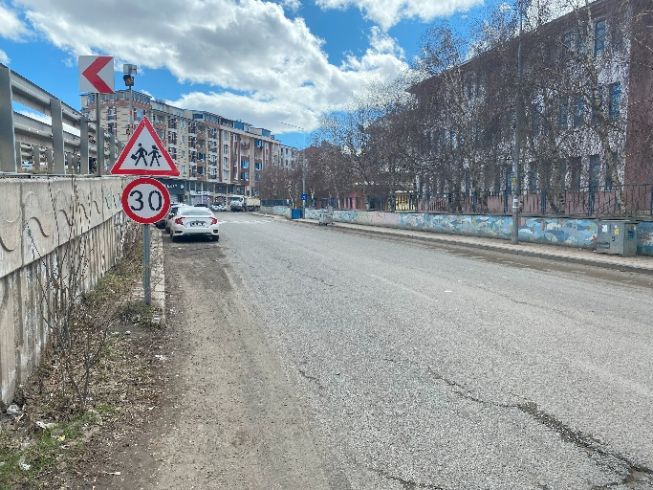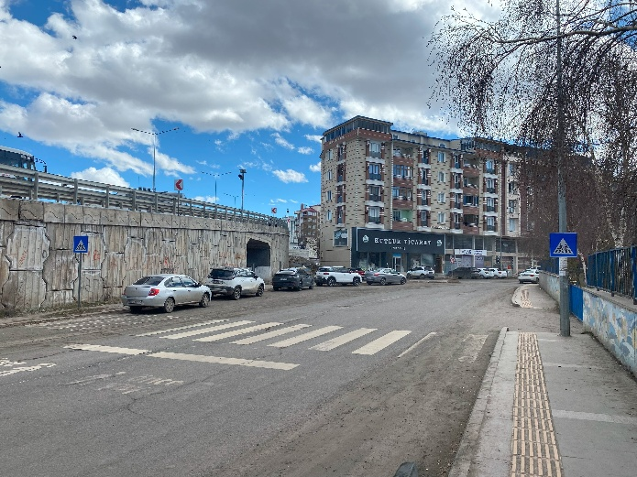

Namık Kemal İlkokulu
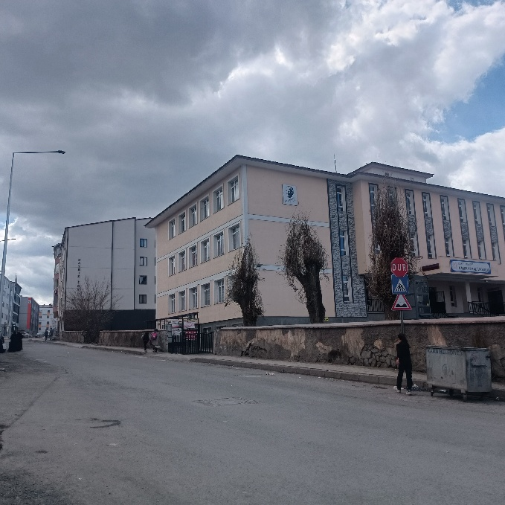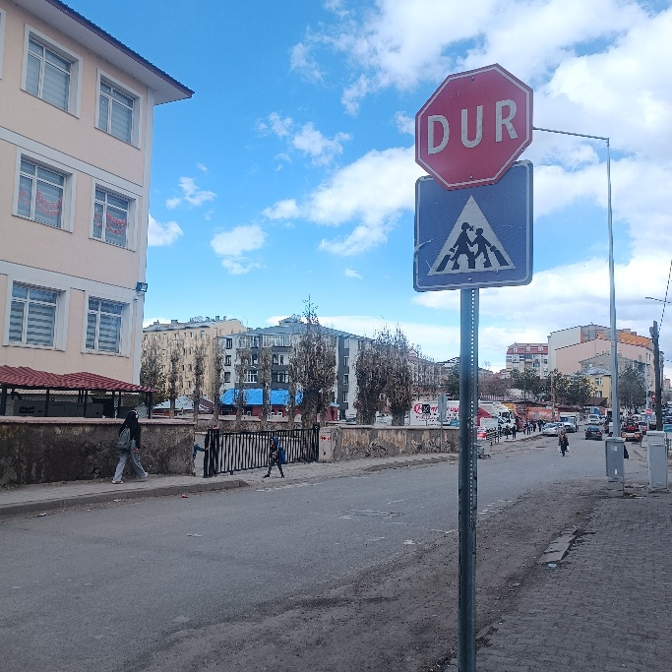

Atatürk İlkokulu – Atatürk Kız Mesleki ve Teknik Anadolu Lisesi
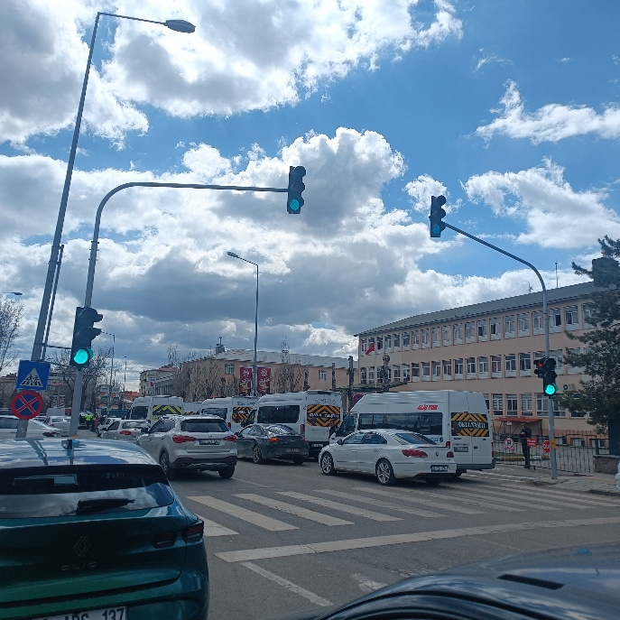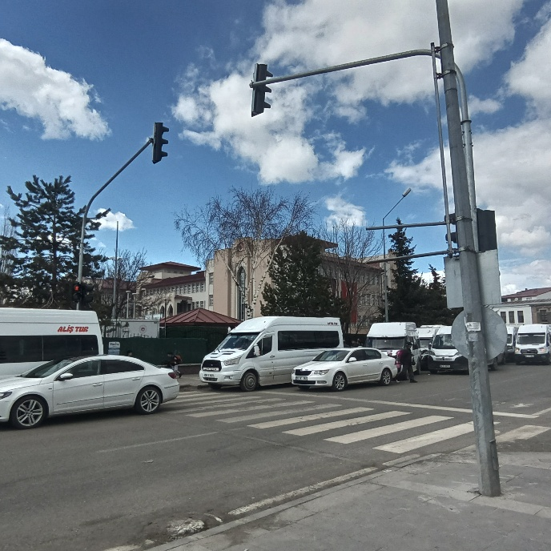

Ziya Gökalp Ortaokulu
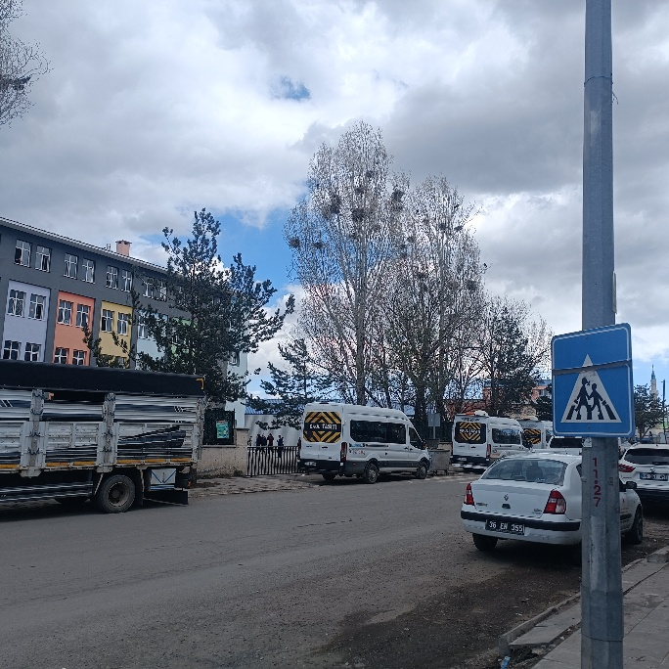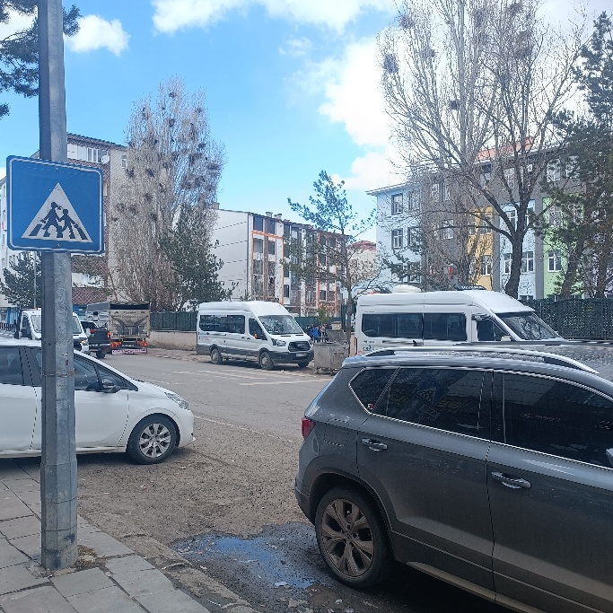

Kars Anadolu İmam Hatip Lisesi
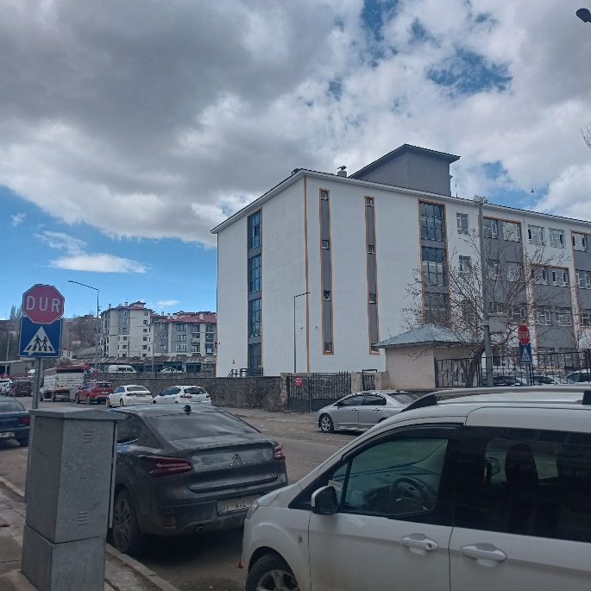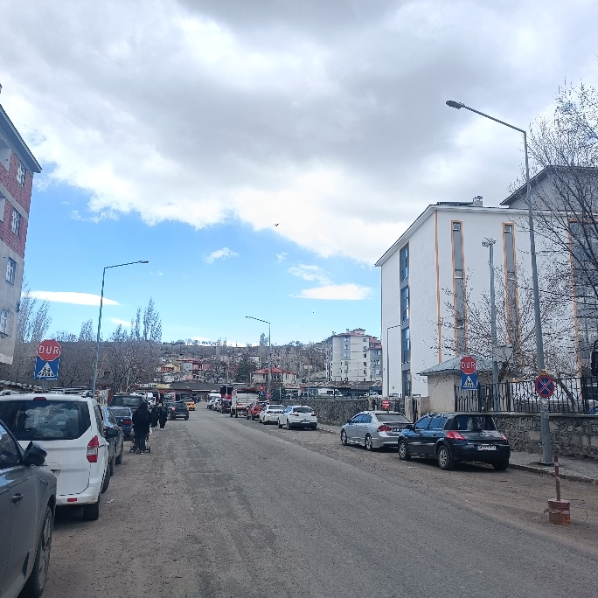

Şehit Albay İbrahim Karaoğlanoğlu Yatılı Bölge Ortaokulu
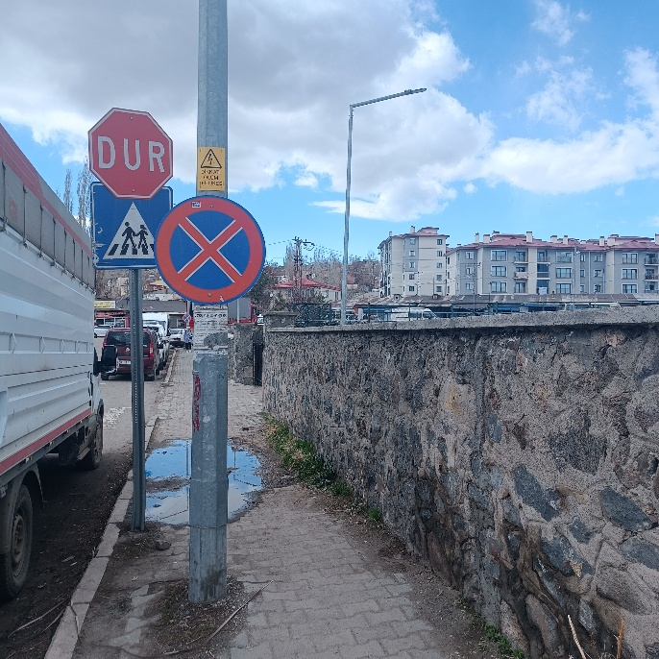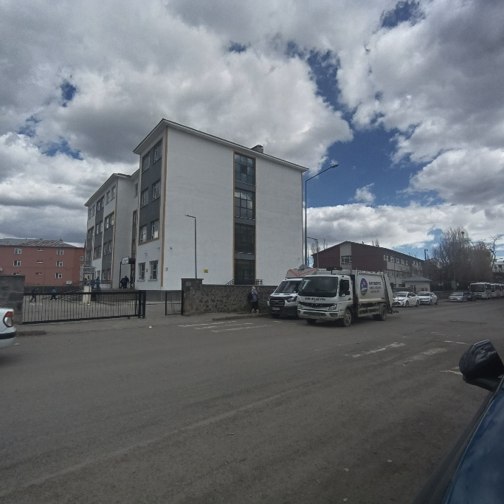

Kars Kız Anadolu İmam Hatip Lisesi
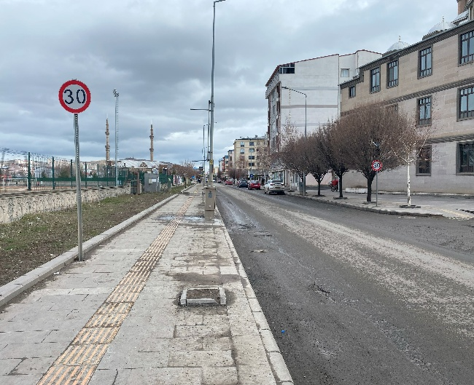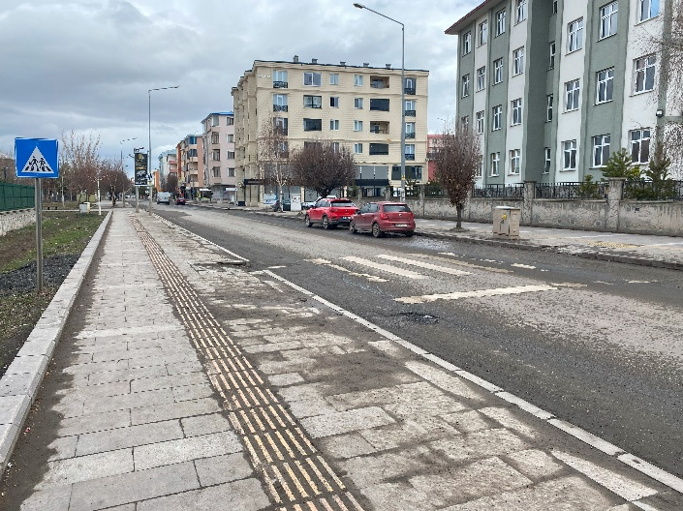

Hüsnü M. Özyeğin Anadolu Lisesi
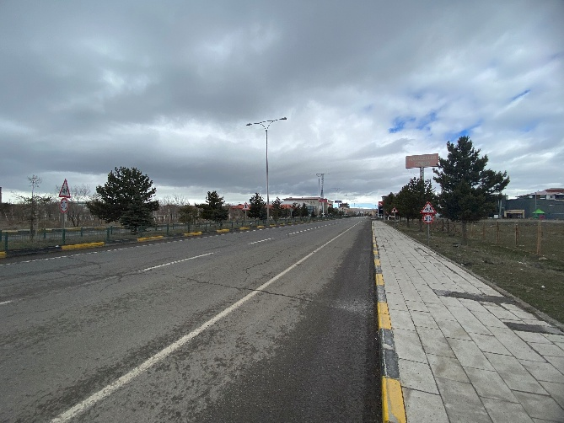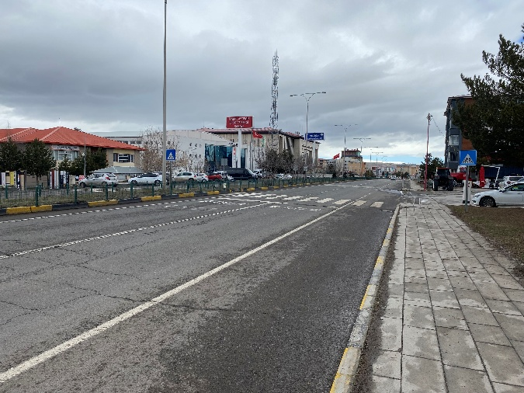

İbrahim Halilullah Yatılı Erkek Kur’an Kursu
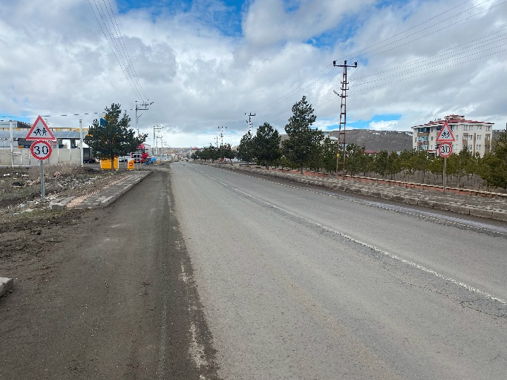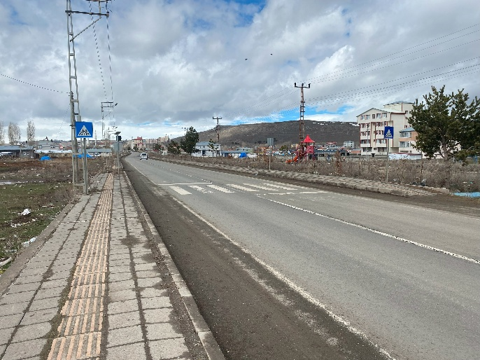

İstiklal İlkokulu
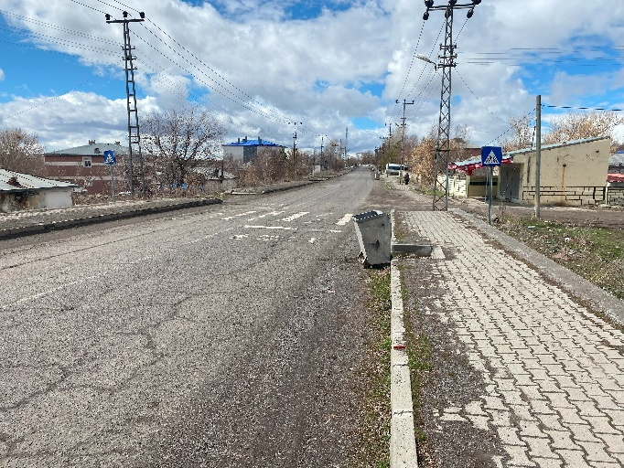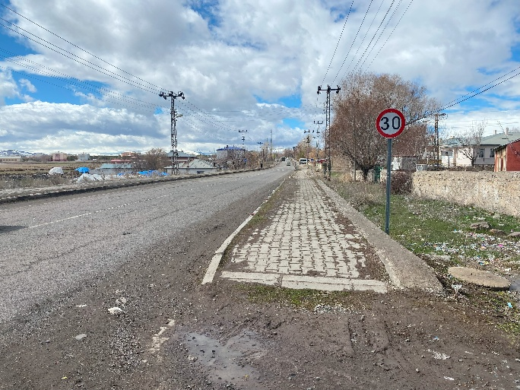

Hacı Sait İlbeyi İmam Hatip Ortaokulu
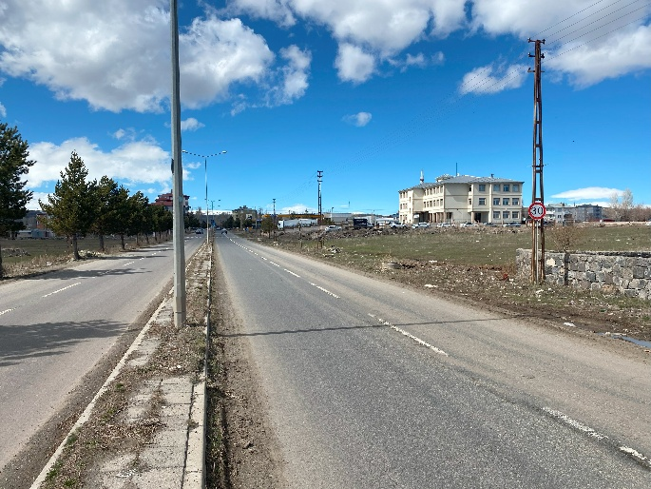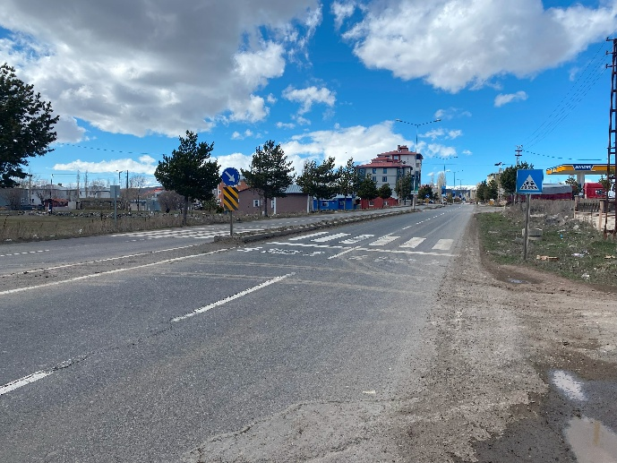

Kars İlkokulu
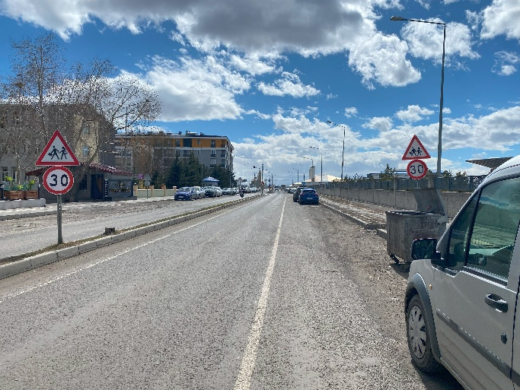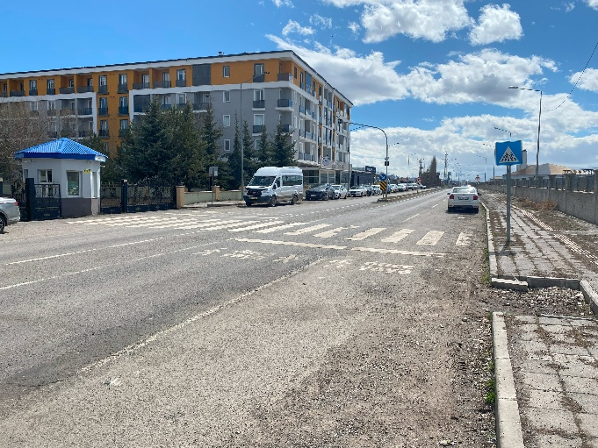

Mustafa Kemal Atatürk İlkokulu
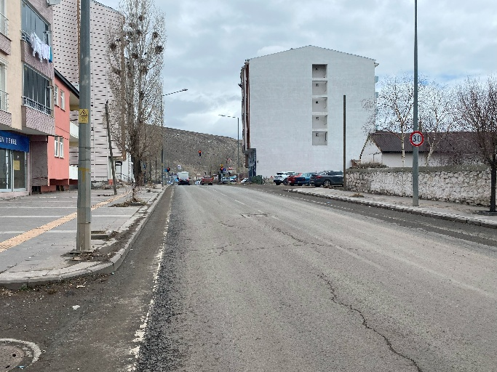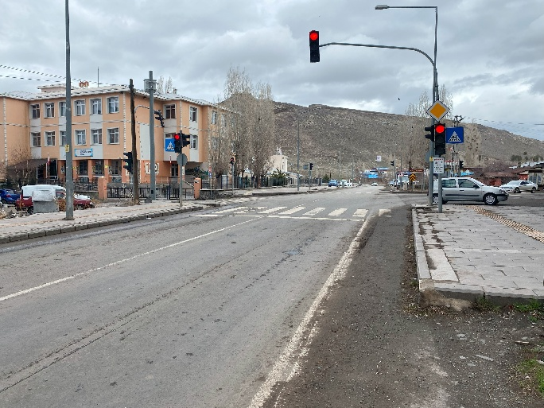

Özel Nefes Kreş ve Anaokulu
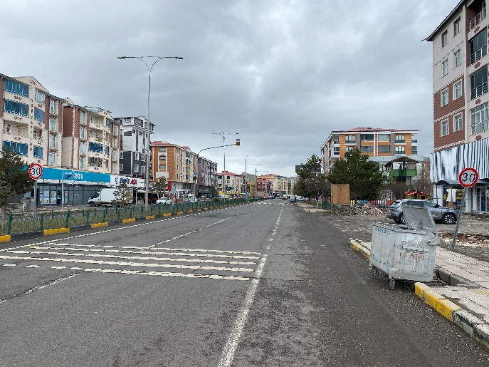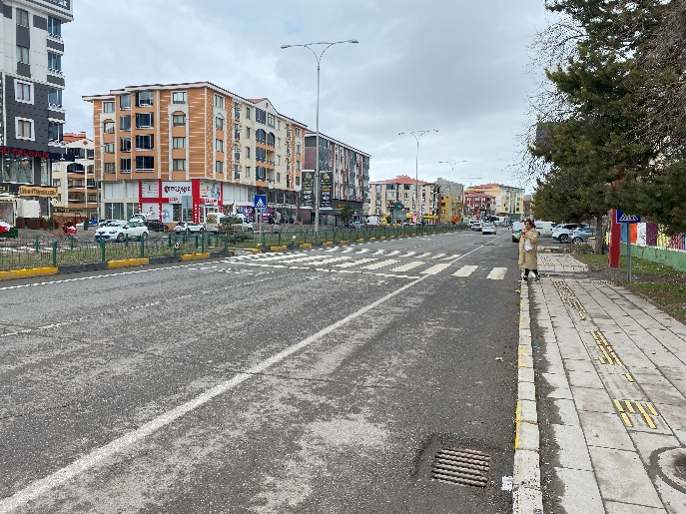

100. Yıl Cumhuriyet Ortaokulu
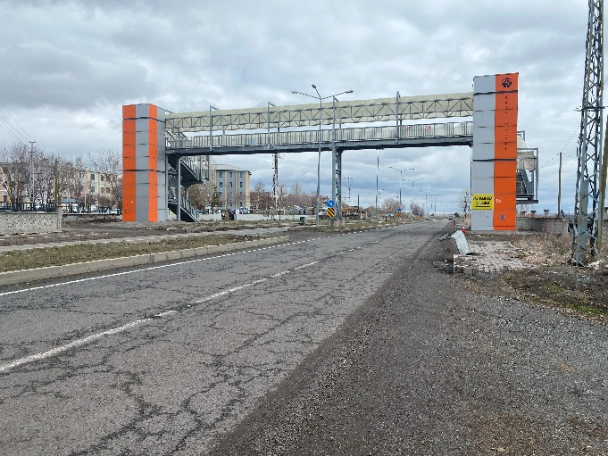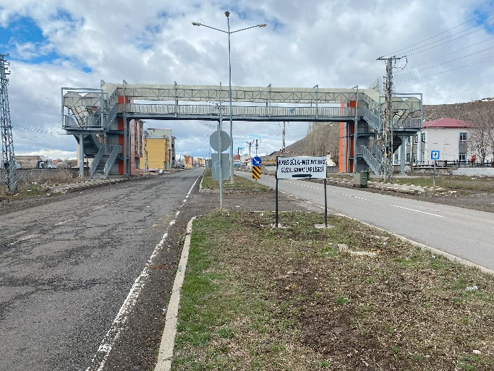
Kafkas Üniversitesi
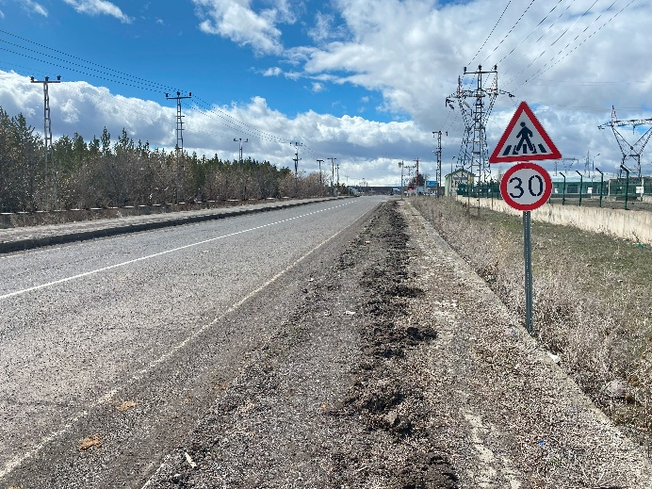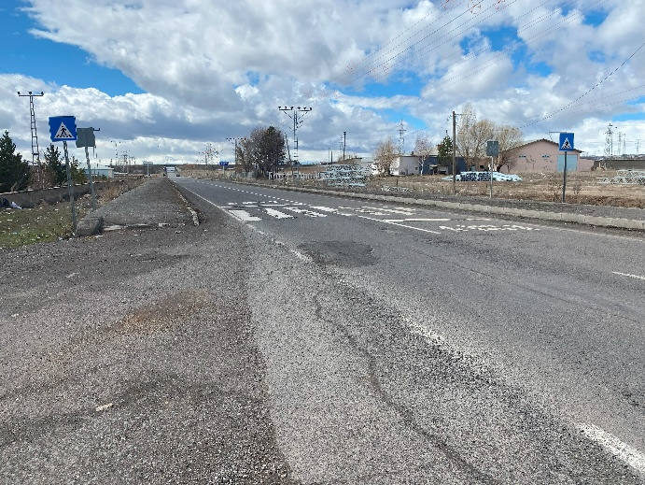
Faik-Fikriye Torunoğulları Mesleki ve Teknik Anadolu Lisesi
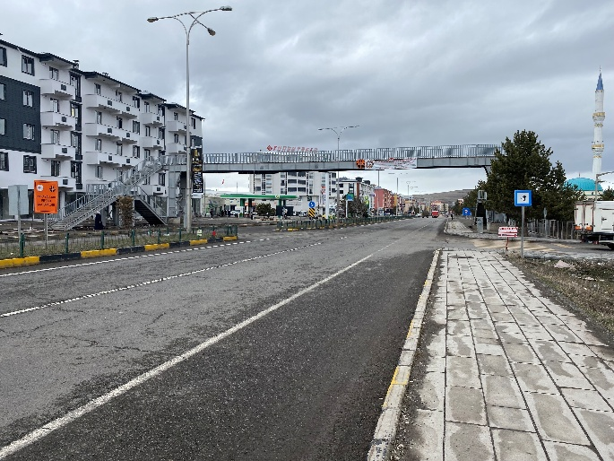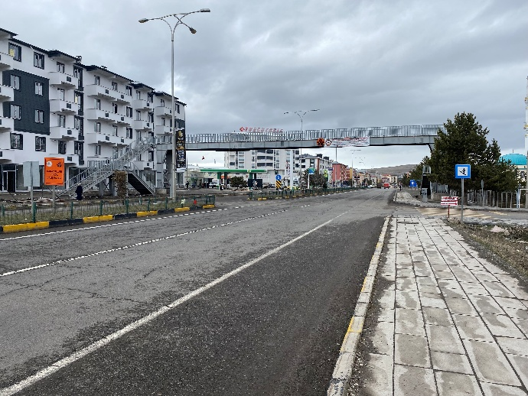
Haydar Aliyev Mesleki ve Teknik Anadolu Lisesi
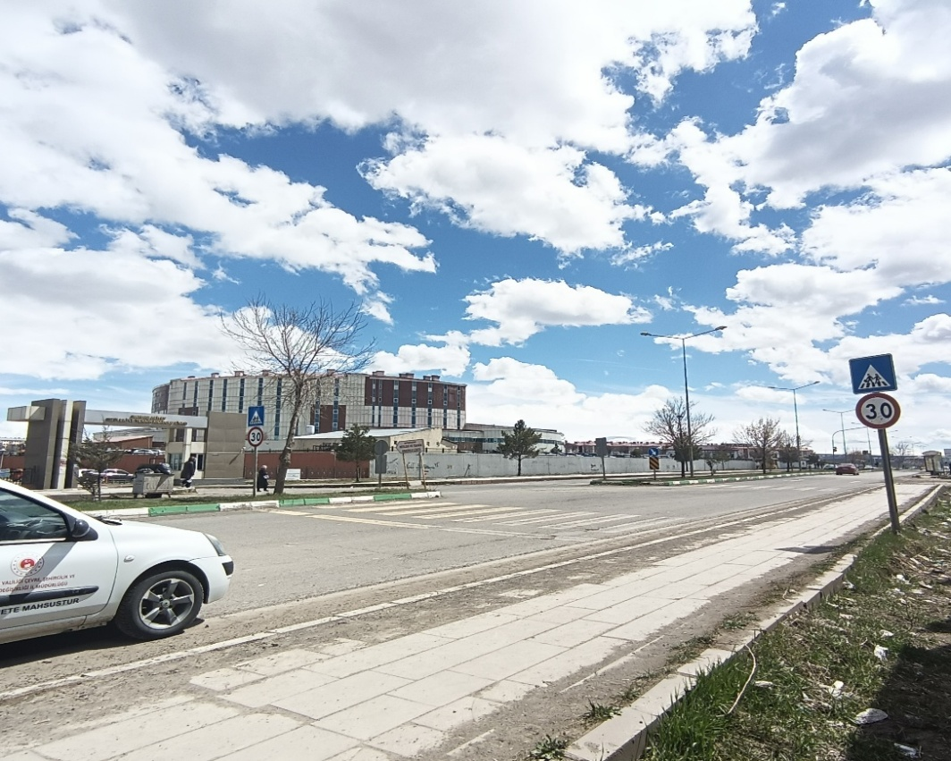
İsmet Paşa İlokulu – Şehit Okan Koç İmam Hatip Ortaokulu
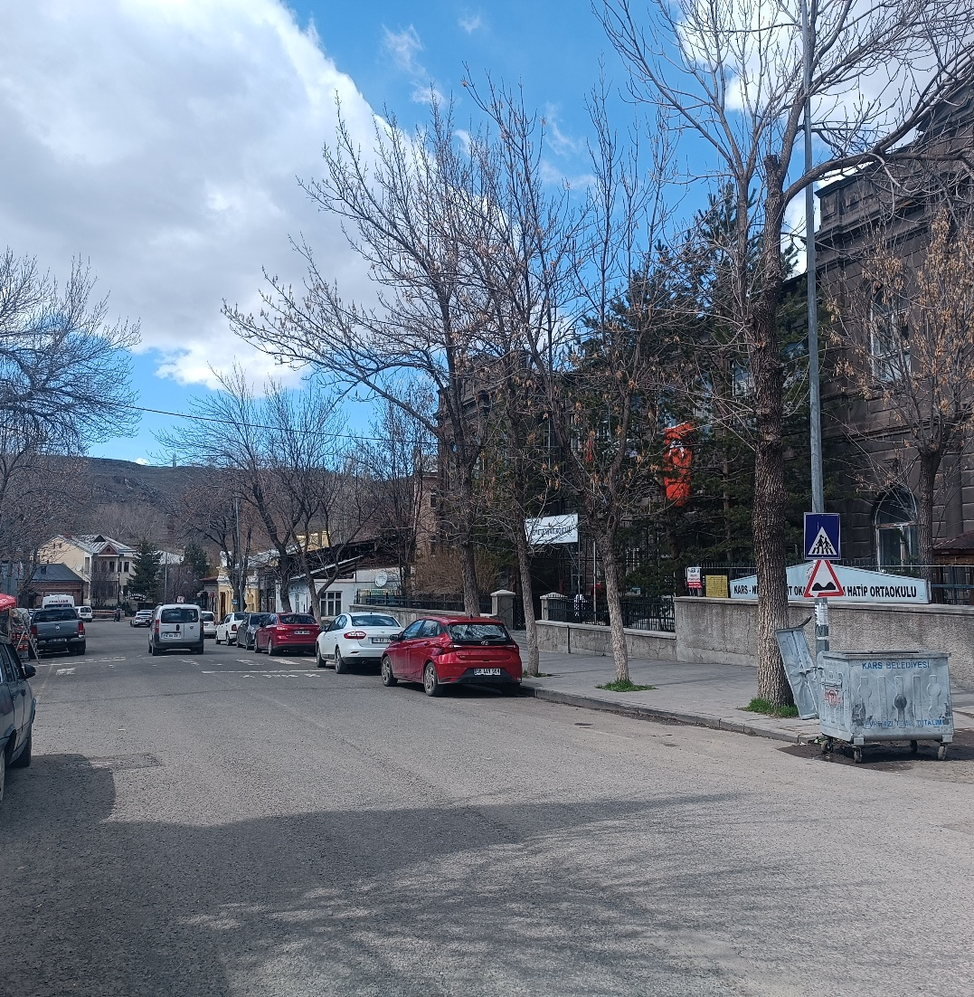
Ticaret Mesleki ve Teknik Anadolu Lisesi
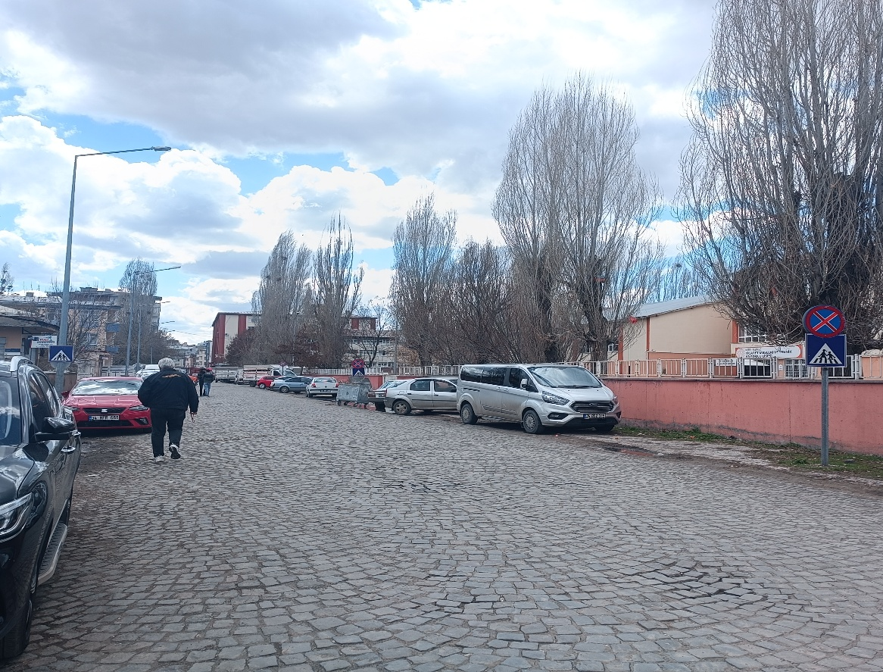
Fevzipaşa Ortaokulu
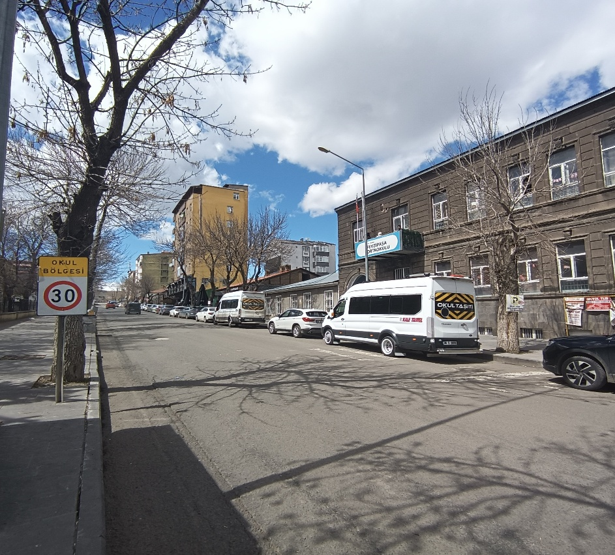

Kars Alpaslan Anadolu Lisesi
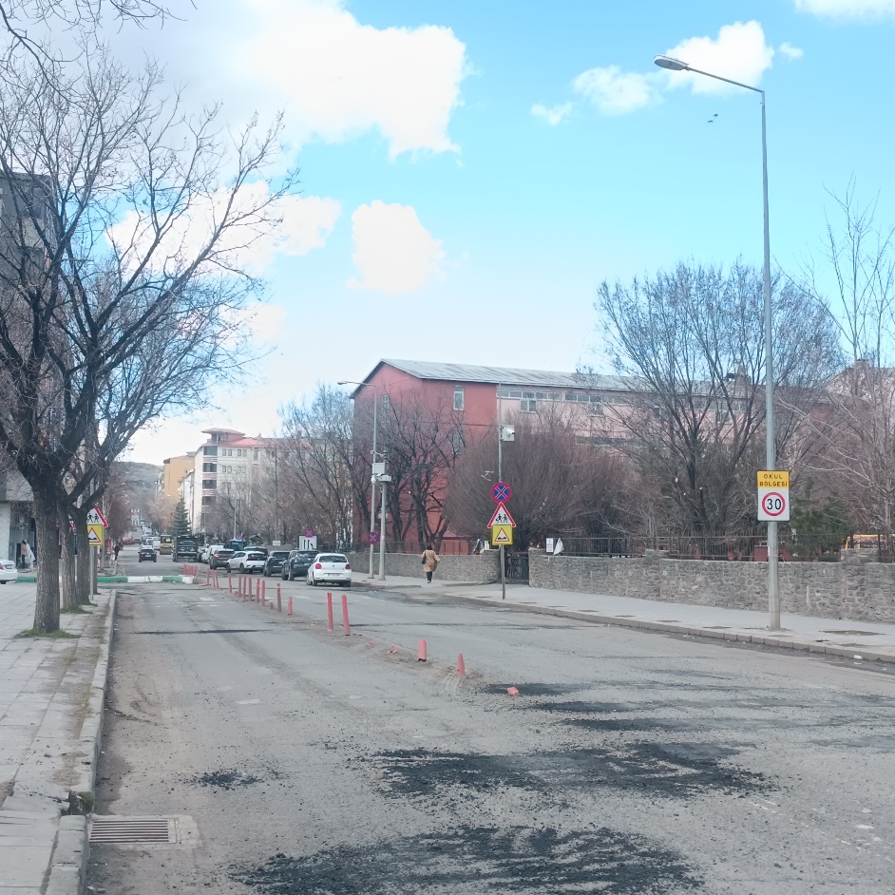
Akyaka – 75. Yıl Cumhuriyet Ortaokulu
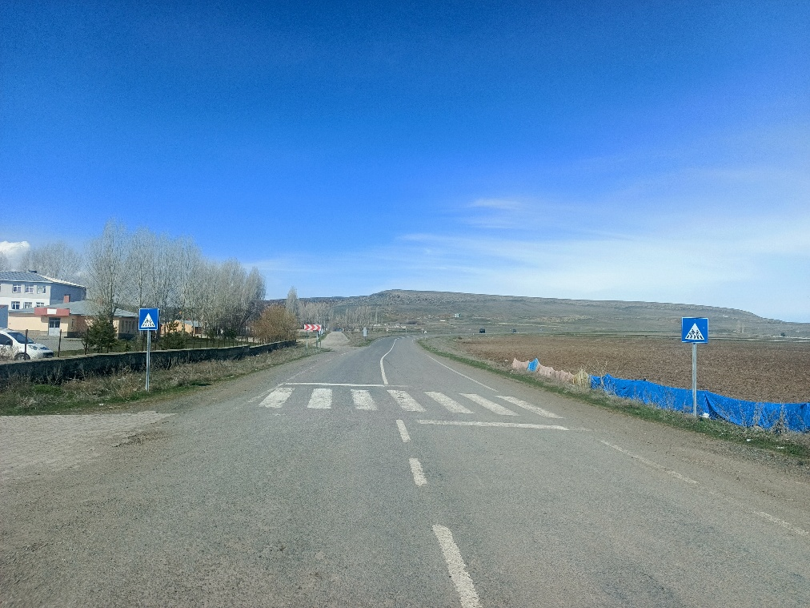

Arpaçay – Akçalar İlkokulu
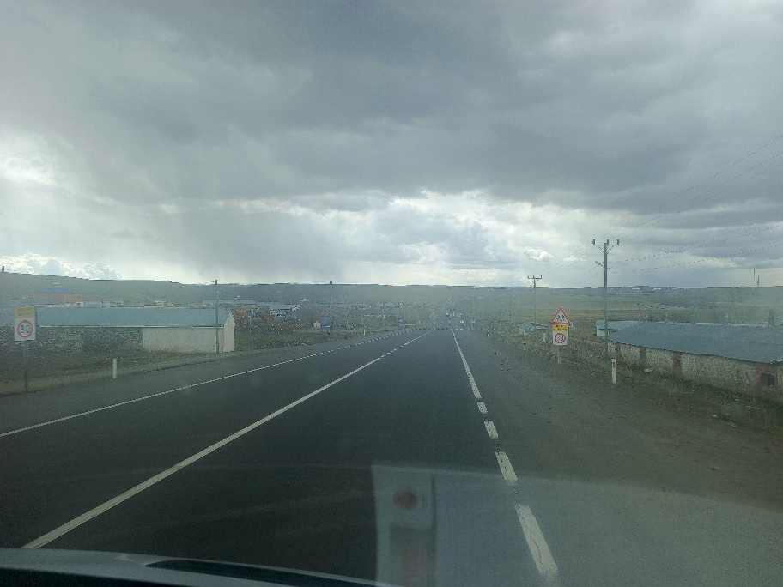

Sarıkamış – 29 Eylül İlkokulu
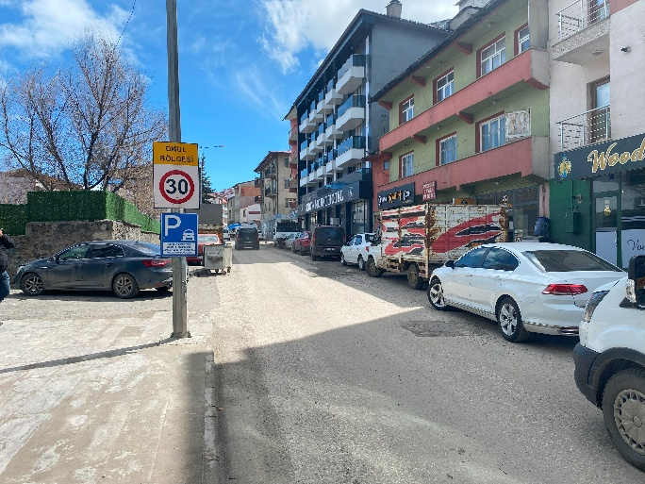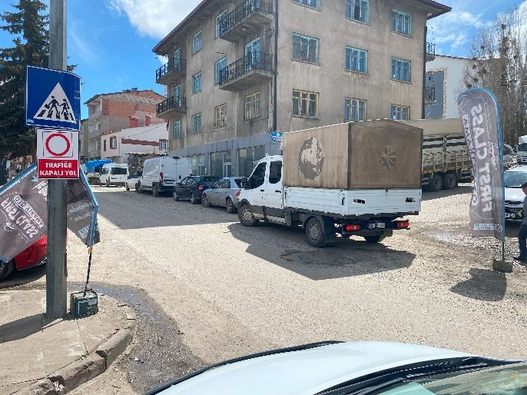

Kafkas Üniversitesi Sarıkamış Yerleşkesi
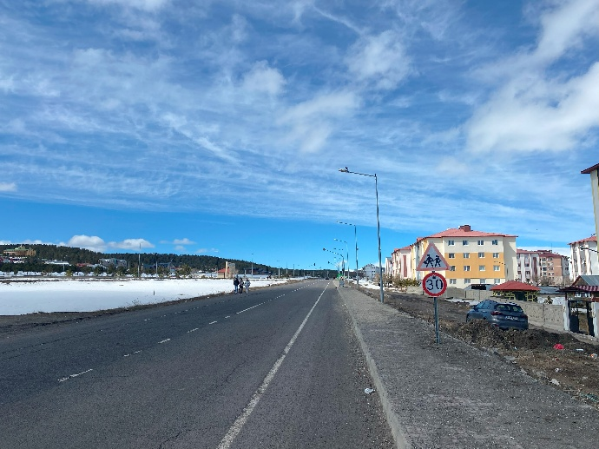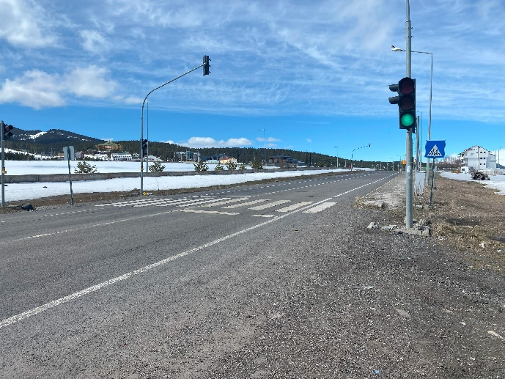

Sarıkamış - Kazım Karabekir Mesleki ve Teknik Anadolu Lisesi
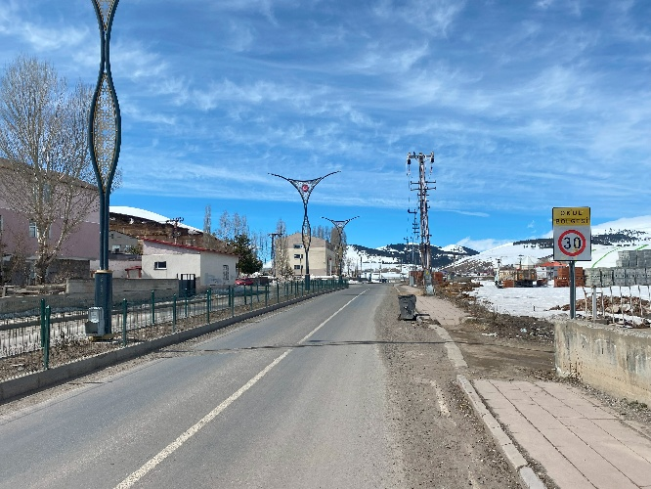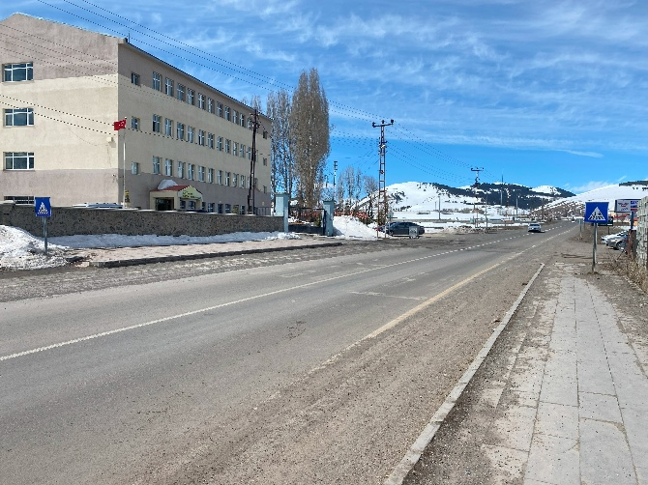

Sarıkamış – Sarıkamış Şehitleri Mesleki ve Teknik Anadolu Lisesi
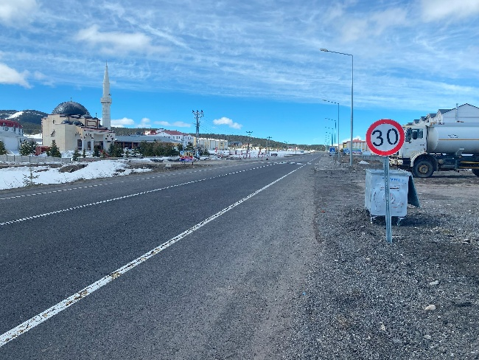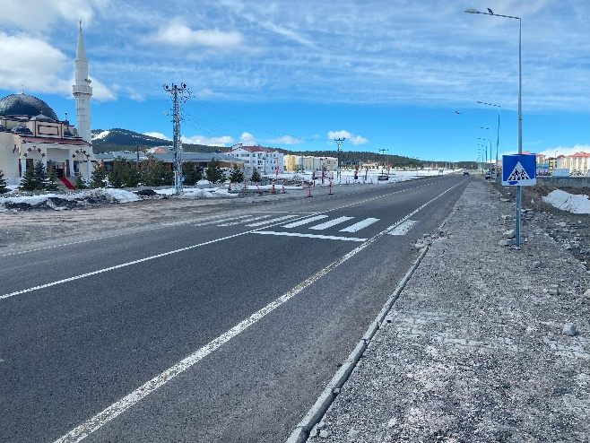

Sarıkamış – Sarıkamış Turizm Mesleki ve Teknik Anadolu Lisesi
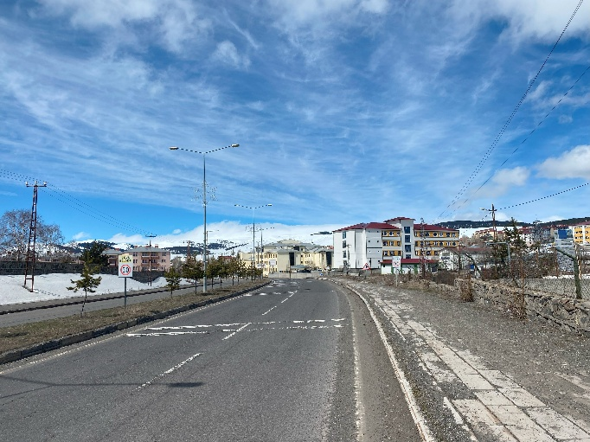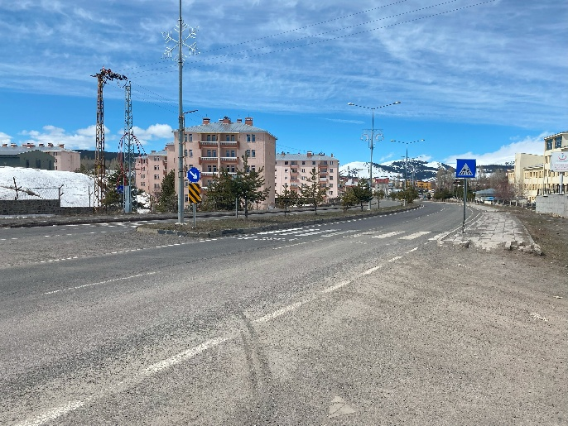

Sarıkamış – Şehit Taner Baran İlkokulu
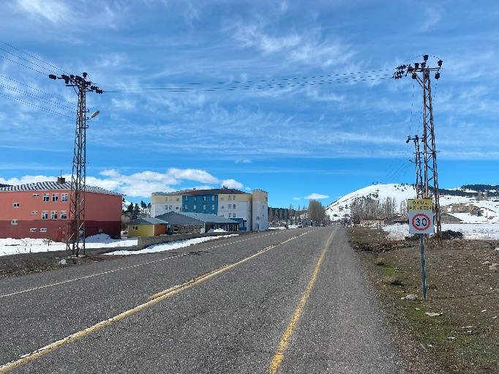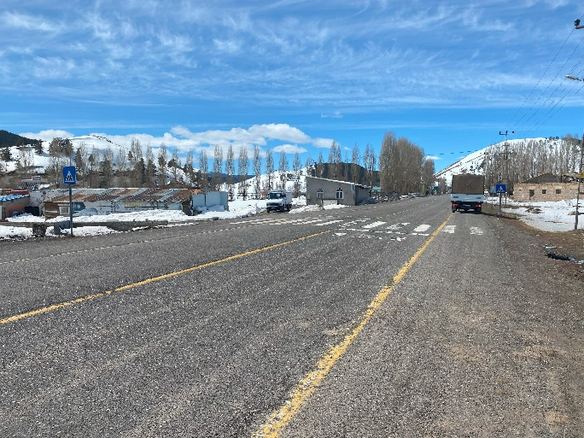

Sarıkamış – Zübeyde Hanım Anaokulu
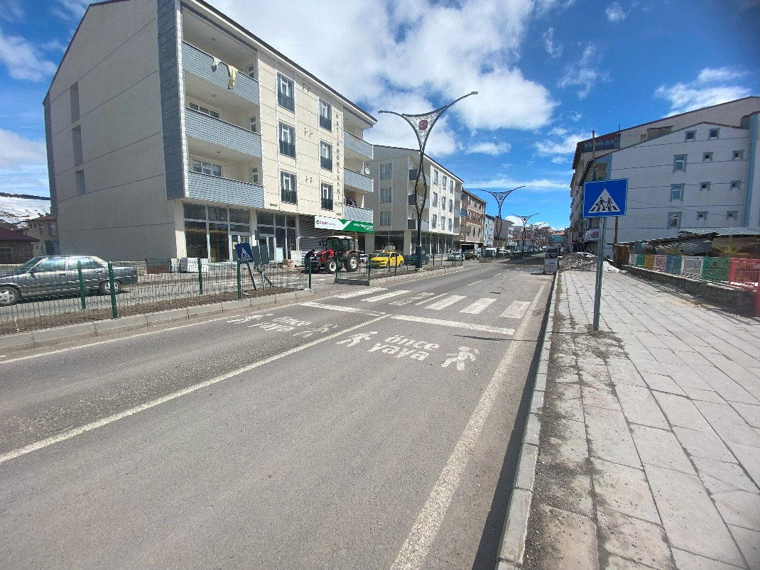

Sarıkamış – Gazipaşa Ortaokulu
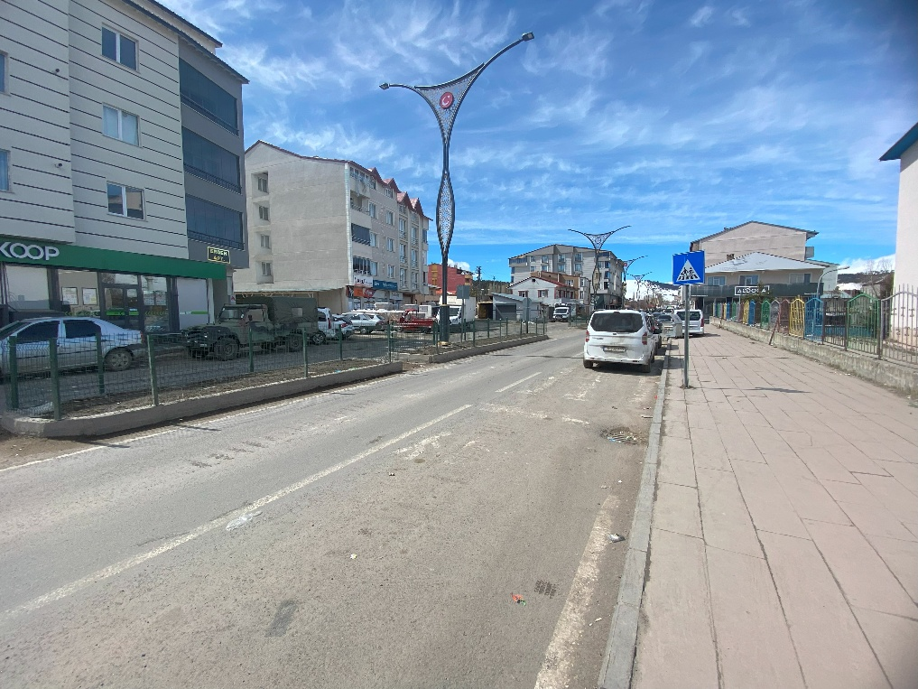

Selim – Şehit Yılmaz Bilgin Ortaokulu
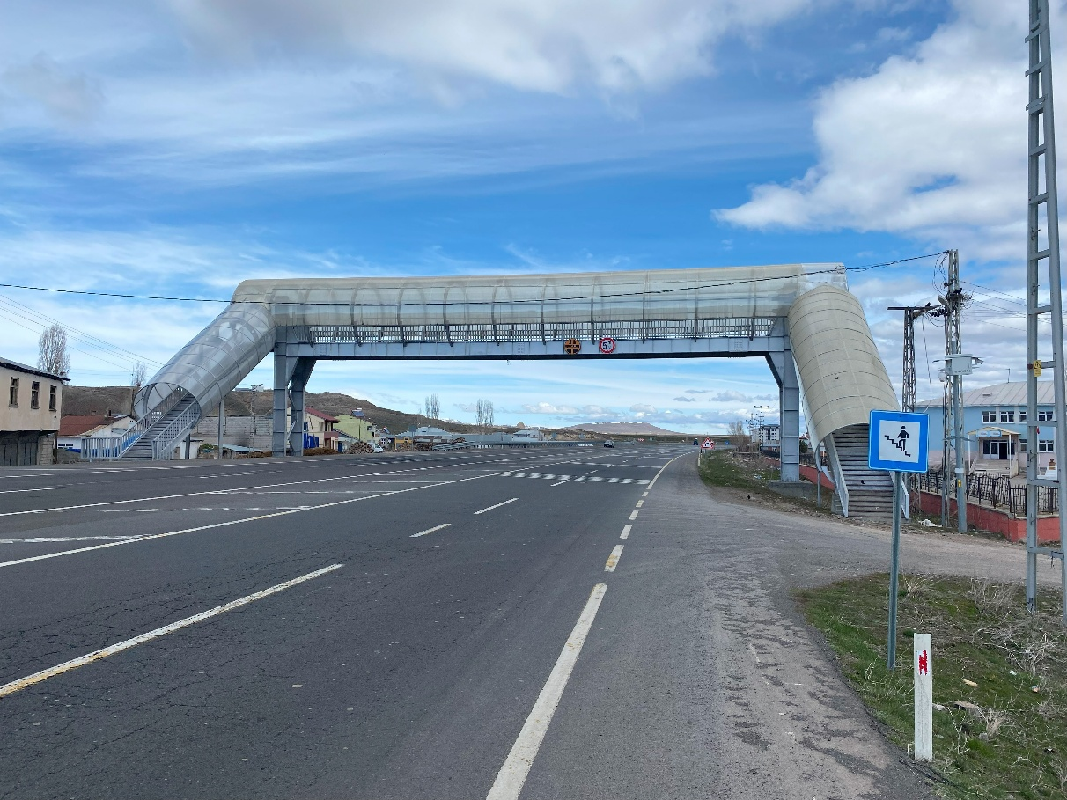

Susuz – Kazım Karabekir Anadolu Lisesi
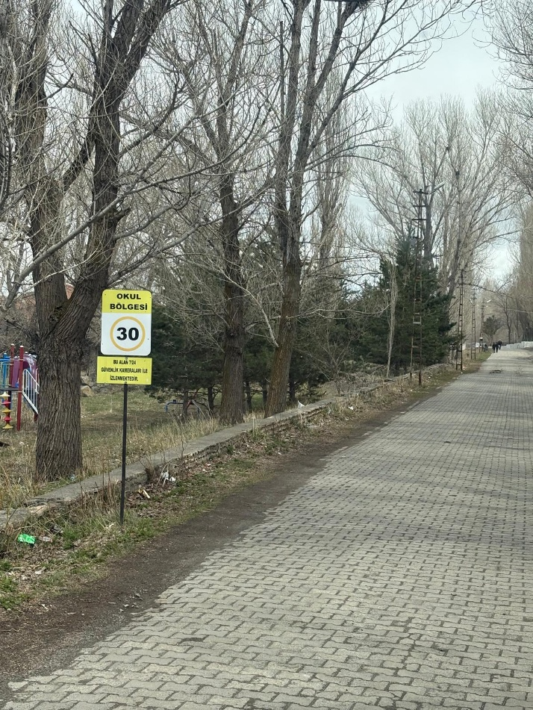
Susuz – Susuz Gülizaroğlu Abdullah Anadolu İmam Hatip Lisesi
